|  |  |
| --- | --- |
|  | **第十四届全国大学生软件创新大赛** |
| **文档编号：SWC2021-T20210533-花生队** |



**落笔云烟**

**Magpie’s Pen**

**项目开发文档**

**Version: V1.2.3**



**花生队**

**2021.01.05**

**All Rights Reserved**

目录

1 项目概述 1

1.1 项目背景 1

1.2 项目定位 1

1.2.1 应用场景 1

1.2.2 目标人群 1

1.3 项目方案 2

1.4 项目目标 2

1.5 项目价值 2

2 开发计划 3

2.1 最终呈现形式 3

2.2 主要功能描述 3

2.3 运行环境 3

2.4 验收标准 4

2.5 关键问题 4

2.6 进度安排 5

2.7 开发预算 5

3 可行性分析 6

3.1 技术可行性分析 6

3.2 资源可行性分析 7

3.3 市场可行性分析 7

4 需求分析 9

4.1 数据需求 9

4.1.1 静态数据 9

4.1.2 动态数据 9

4.1.3 数据词典 10

4.1.4 数据采集 11

4.2 功能需求 12

4.2.1 书写图像识别功能模块 13

4.2.2 单字分析与评价功能模块 15

4.2.3 用户个性化服务功能模块 17

4.3 性能需求 20

4.3.1 时间特性 20

4.3.2 适应性 20

4.4 界面需求 21

4.5 接口需求 22

4.5.1 硬件接口 22

4.5.2 软件接口 22

4.6 其他需求 22

5 概要设计 24

5.1 处理流程 24

5.2 总体结构设计 24

5.3 功能设计 24

5.4 用户界面设计 24

5.5 数据结构设计 24

5.6 接口设计 24

5.6.1 外部接口 24

5.6.2 内部接口 24

5.7 错误/异常处理设计 24

5.7.1 错误/异常输出信息 24

5.7.2 错误/异常处理对策 24

5.8 系统配置策略 24

5.9 系统部署方案 24

5.10 其他相关技术与方案 24

6 数据库设计 25

7 手机端侧部署设计 26

7.1 手机环境需求 26

7.2 调用AI Unit能力接口设计（可选） 26

7.3 AI Boost端侧模型加速设计（可选） 26

8 详细设计 27

8.1 **功能模块 27

8.1.1 功能描述 27

8.1.2 性能描述 27

8.1.3 输入 27

8.1.4 输出 27

8.1.5 程序逻辑 27

8.1.6 限制条件 27

8.2 **功能模块 27

文档修订历史

|  |  |  |  |  |  |
| --- | --- | --- | --- | --- | --- |
| **序号** | **修订原因** | **版本号** | **作者** | **修订日期** | **备注** |
| 1 | 创建开发文档 | V1.0.0 | A | 2020.11.15 |  |
| 2 | 创建项目概述 模块 | V1.0.1 | B | 2020.11.19 |  |
| 3 | 创建开发计划模块 | V1.0.1 | A | 2020.11.20 |  |
| 4 | 创建可行性分析  模块 | V1.0.1 | D | 2020.11.22 |  |
| 5 | 更新可行性分析  模块 | V1.1.0 | D | 2020.11.23 |  |
| 6 | 创建需求分析模块 | V1.2.0 | C | 2020.11.26 |  |
| 7 | 更新需求分析模块 | V1.2.1 | C | 2020.11.30 |  |
| 8 | 更新模块1至模块4 | V1.2.2 | ABCD | 2020.12.08 |  |
| 9 | 更新模块1至模块4 | V1.2.3 | ABCD | 2020.12.30 |  |
|  |  |  |  |  |  |
|  |  |  |  |  |  |
|  |  |  |  |  |  |
|  |  |  |  |  |  |
|  |  |  |  |  |  |
|  |  |  |  |  |  |
|  |  |  |  |  |  |
|  |  |  |  |  |  |
|  |  |  |  |  |  |
|  |  |  |  |  |  |
|  |  |  |  |  |  |

# 项目概述

## 项目背景

在过去，书法是每个中国文人、学者必备的基本功，是中国最为古老的传统文化，是中国人高深的文化艺术图腾。常言道：见字如面，字如其人，一手好字，受益终生。一个人的书写水平往往决定了别人对他的第一印象，甚至在不知不觉中影响着一个人的人生轨迹。时至今日，当偶然收到一封来自远方朋友的手写信笺的时候，你仍旧会感受到文字的温度。

随着电脑和移动智能终端的普及，文字书写的使用功能更被极度弱化，在生活节奏加速的今天，“写一手好字”甚至成为一种稀缺的能力。很多人将“练一手好字”的想法添加至待办列表，却苦于不知道如何练习；自己临摹之后缺少老师指导，更不清楚问题出在哪里；自己要发现错误还需要与字帖进行反复对比。于是，多数人因畏惧枯燥乏味的练习、不想付出巨大时间代价而放弃。根据市场调研，目前市面上书法辅助类App大多数仅能提供视频教学、字帖或范字索引，并不能与用户产生实质性的有效交互。

针对上述的问题，结合现代的软件设计理念，我们希望应用当前深度学习前沿领域的技术，设计一款能够迅速指出用户书写的不足之处、能给出专业的纠正建议、并帮助用户提高书写综合水平的APP——落笔云烟。

## 项目定位

落笔云烟是一款致力于使用先进的深度学习技术实现现代化、智能化书法练习的辅助软件。

### 应用场景

1. 任何书写作品后想要评估作品美观程度的场景；
2. 任何想要练习书法，但是缺少专业老师指导的场景；
3. 任何想要改善当前的书写水准，却难以长期坚持临摹练习的场景。

### 目标人群

1. 任何对改善书写水平、迅速发现自身书写问题有需求的学生党、上班族；
2. 想要学习书法，但身边缺乏专人指导的书法爱好者。

## 项目方案

1. 针对字帖临摹方式练字局限性较大的问题，本项目通过图像降噪、图像增强、图像分割等技术来实现用户上传图像中手写汉字识别和对用户的手写作品的内容检测，让用户彻底摆脱字帖的束缚，自由选择练习内容，来实现随写、随拍、随练的使用体验，更适合当代社会的使用场景。
2. 针对用户需要老师指导才能找到错误点的问题，本项目通过提取出的字态特征，应用深度学习技术和自然语言处理相关技术，构造字型评分与字态纠正的若干神经网络，为用户智能匹配最优字体，对用户的手写汉字进行多维度评分并给出最佳的修改建议，来实现让用户迅速发现并改正单字的结构性错误，避免了读帖所带来的效率低下。
3. 针对用户对于迷茫于如何练习的问题，本项目通过对用户的书写历史进行记录并建模分析，构建用户的成长画像和学习曲线，根据用户常错字建立具有相似易错结构的推荐字库，来实现为每个用户设计专属的学习路线，迅速纠错，高效进步。
4. 针对练字过程中的枯燥乏味、难以坚持的问题，本项目通过建立用户激励机制，如趣味闯关、天体系统、练习打卡等模块，以及通过风格迁移实现的个人风格字体生成等特色功能，来实现给用户及时、有效的正反馈，增强用户的自信心和满足感，从而形成良性循环，激励用户持续练习。

## 项目目标

落笔云烟旨在通过基于深度学习的图像识别算法与手机APP的生活使用场景深度结合的方式，借助于目标检测，深度学习模型，显著性分析，模型梯度可视化等技术，从而解决涵盖从普通用户到专业用户在书法练习中的一系列痛点问题。用户不必再依赖于字帖或书法教师，就可获得专业级的书写指导，从而能够更加轻易地提升自己的书写水准以及书法水平；在此过程中，我们还将通过一系列的用户激励极致降低用户在练习时的枯燥感和所需的时间代价，以达到最佳的练习效果和用户体验。

## 项目价值

落笔云烟结合移动终端的强大算力，将学习、练习书法的门槛进一步降低。毫无疑问，在电子终端广泛普及的今天，落笔云烟的出现将具有一定的社会意义：它不仅能为使用者提供全新的练字体验，而其现代化的深度学习算法与中华传统汉字文化的碰撞，也将会为书法领域在21世纪的发展带来新思路。可以预见，落笔云烟项目将促进传统书法教学领域的进一步转型升级，在未来有着广阔的市场发展空间，对中国优良传统文化的与时俱进也将产生长足的意义。

# 开发计划

## 最终呈现形式

为了满足广大练字群体对于精细化、个性化辅导的需求，落笔云烟最终以一款利用先进的深度学习技术对用户字体进行实时评分、错误反馈、字态纠正的智能化书法练习辅助软件呈现。

## 主要功能描述

**核心功能：**

1. 书写图像识别：落笔云烟将依据现有的先进深度学习技术，对用户上传的书写图像（包括但不限于字帖、作业等）进行切割并分析，并将结果保存于系统内，为后续服务做准备。
2. 单字分析评价：落笔云烟可将用户单独上传或依据其他功能所得字体进行具体的打分，该功能可进一步识别出影响字体美观的因素，如结构、笔画等，并将对应的修改意见反馈给用户。

**辅助功能：**

1. 书写推荐：依据本项目对用户字体的薄弱的分析，为其推荐某些特定字体供其练习，以强化用户对该结构的掌握。
2. 风格迁移：为用户生成拥有本人书写风格的字帖。
3. 学习追踪：依据历史数据，项目可为用户提供具体字体风格变化情况以及评分变化曲线，记录用户的每一次成长。
4. 天梯系统：项目为解决现有练字所不得不面对的费事及枯燥，通过设定字体闯关等方式，为用户设定成长系统，变被动练习为主动训练。

## 运行环境

表2.3-1运行环境表

|  |  |  |  |  |  |
| --- | --- | --- | --- | --- | --- |
| 硬件环境 | CPU（Intel） | Memory | Storage | 基准频率 | RAID |
| 硬件设备1  （HUAWEI Mate 30） | Kirin990 | 6GB | 128GB | 1.25Gbps | 1 |
| 硬件设备2  （oppo reno5 pro+） | 骁龙865 | 12GB | 256GB |  | 0 |
| 系统环境 | Android 10.0 | | | | |
| 应用环境 | 后端框架：Flask  数据库： MongoDB  应用服务器： python服务器  前端代理服务器： Nginx  文件共享服务器：dropbox、飞书  任务调度：celery | | | | |

## 验收标准

**核心功能模块：**

1. 书写图像识别：对于用户输入的文字图像信息，在95%的情况下，产品响应时间将不超过 的情况下，产品响应时间将不超过 2000ms，在其他情况下不超过4000ms。保证对单字的切割正确率＞=95%。
2. 单字分析评价：对于上传字体评价，保证模型在美观是具有95%以上的准确率，在修改意见反馈上应保证90%以上的准确率；保证整体响应时间不超过2000ms。

**辅助功能模块：**

1. 书写推荐模块：能够基于用户历史上传字体打分自动训练对应模型 ，保证模型具有 95%以上的推荐正确率。
2. 风格迁移模块：能够基于用户历史上传字体风格自动训练对应模型 ，保证模型具有 95%以上的推荐正确率。
3. 学习追踪模块：能够根据具体用户历史数据，统计出用户具体字体风格变化及分数变化情况，并以一种用户友好的方式展现，响应时间小于1000ms。
4. 天梯系统模块：能够通过设定合理的分值，将用户分配至不同的区间，并可以通过正反馈调动用户练习积极性，保证赛季时间的合理性。

## 关键问题

**技术问题**

1. 手写字检测时的噪声问题：在使用目标检测模型前先使用CycleGAN去除大部分的图像噪声，之后使用调优后的目标检测模型检测单个手写字。
2. 用户书写的评价问题：书法是一门即包含艺术性也需兼顾结构化的领域，因此书法的评价上不可使用单一的方式评价。本项目中使用深度学习技术从我们手动标注的数据集中学习书写的美观性特征，从而可以给出更加精准的书法评价。
3. 用户书写情况反馈方式问题：本项目结合全局书写缺陷分析与局部书写缺陷分析两种方式为用户提供两种不同尺度的反馈情况。全局书写缺陷分析基于显著性检测技术，可以向用户反馈书写的结构问题和区域性问题。局部书写缺陷分析基于目标检测技术，可以向用户发反馈局部的书写问题。这两种方式结合，可以为用户提供更加全面的书写纠正反馈。

**项目数据集获取问题**

目前已经具备的开放数据集：

* 1. 中科大手写汉字数据集CASIA-HWDB
  2. 哈工大手写识别数据集HIT-OR3C
  3. 北邮脱机手写汉字数据集HCL2000

除此之外，项目团队在上述数据集基础上自行标注了小规模Peanuts-HWDB数据集，用于项目中文本评分和字态纠正神经网络的训练测试；目前已经使用其中大约5%的可用数据训练模型demo，已证实可行。

## 进度安排

**表2.6-1进度安排表**

|  |  |
| --- | --- |
| 项目重要节点 | 完成时间 |
| 组建团队 | 2020.10.17 |
| 前期调研与分析 | 2020.10.26 |
| 确定项目主题与创意 | 2020.11.07 |
| 确定成员分工 | 2020.11.09 |
| 数据集收集 | 2020.12.05 |
| 前端代码编写 | 2020.12.30 |
| 后端代码编写 | 2021.12.31 |
| 模型代码实现 | 2021.02.20 |
| 模型优化与网站测试 | 2021.03.11 |
| 美工优化 | 2021.03.23 |
| 相关代码融合 | 2021.03.25 |
| 代码优化 | 2021.04.15 |
| 模型对接 | 2021.05.01 |
|  |  |

## 开发预算

**表2.7-1 开发预算表**

|  |  |
| --- | --- |
| 项目名称 | 预算（CNY） |
| 硬件设备1 （HUAWEI Mate 30） | 3999 |
| 硬件设备2 （oppo reno5 pro+） | 4499 |
| 阿里云GPU轻量型服务器ecs.vgn5i-m1.large | 576.5/m |

# 可行性分析

## 技术可行性分析

**手写字检测**

手写字检测是从用户输入的书写图像中检测出所有单个的字，并返回单个字的边框信息。这可以看作目标检测问题。目前主流的目标检测算法皆已成熟，本项目使用基于Faster R-CNN的模型架构，实现可以从输入图像中检测手写字的模型。

**整体书写评价**

整体书写评价涉及到文字提取与整齐度计算两个部分，文字提取可以使用目标检测方式完成，技术性一般，整齐度计算主要使用数字图像处理的方法完成，前者使用手写字检测问题中实现的模型来完成提取，后者可以通过数字图像处理的方法计算文本的整齐度，两者实现都相对简单。

**单个书写汉字评价**

该任务要求对用户书写的汉字进行打分，由于书法的评价即需要考虑视觉上的美观性，又需要兼顾汉字书写的规范。所以本项目中打算使用深度学习模型来完成该任务，通过我们手动收集和标注的数据集来训练该模型，使模型在判断书写汉字的评分的同时需要给出汉字的分类信息，从而完成兼具汉字书写的规范与美观性的评价模型。

**汉字书写缺陷分析**

我们通过两种方式来向用户反馈书写的缺陷信息：全局缺陷分析，局部缺陷检测。全局缺陷分析基于之前实现的汉字评价模型，当一个书写汉字的评价较低时，将输出层的梯度反向传播回输入层，同时控制卷积核的梯度，这样就可以在输入层（原始图像像素）得到反向传递回来的梯度，从而知道输入层是哪些像素最大导致了较低的评价。将这部分像素以可视化的方式反馈给用户，可以让用户了解到自己书写的总体缺陷信息。经过我们在小数据集上的测试，这部分像素通常反映了书写的总体结构上的缺陷。

除了局部缺陷分析，本项目中还使用目标检测模型来检测出用户书写的局部缺陷信息，因为全局缺陷反映了大体的书写缺陷，用户还需要精细化的指导建议。使用目标检测模型在我们手动标注的数据集上训练得到的模型可以识别出用户书写的汉字的局部缺陷信息，比如某一块结构的问题，这样可以提供更精细化的指导。

## 资源可行性分析

**数据资源**

1. 中科大手写汉字数据集CASIA-HWDB
2. 哈工大手写识别数据集HIT-OR3C
3. 北邮脱机手写汉字数据集HCL2000
4. 项目团队自研数据集Peanuts-HWDB

**计算资源**

目前项目拥有实验室服务器资源使用权。目前可使用的计算资源如下：

1. 4*GeForce RTX 3090
2. 8*GeForce GTX 1080
3. 4*GeForce RTX 2080
4. 9*GeForce GTX Titan Z

## 市场可行性分析

如何实现写字由不好看变为好看的转变一直以来都是一个非常大的挑战，此项目灵感也来源于我们团队成员在疫情时期练字的感悟。在经历了传统的练字练习之后，我们思考如何才能优化其中体验感差的部分，真正地提升大家的效率。

于是借软件大赛的契机，我们展开了对于这一个领域与发展现状的思考，并且思考如何加持人工智能，如何加持端云结合，精准发掘这一领域的上升空间。经过一段时间的需求分析和市场调研，我们发现此款应用在市场上是完全可行的，接下来是我们的分析思路与分析结果。

1. 目前大家练字的手段主要有两种，一种是请私教，包括一些辅导机构；另一种是自己查阅资料买字帖，自己一个人练习。
2. 大家练字的目的也有两种，一种是专业性比较强的，想要在书法方面有所造诣；另一种是是从实用角度上，想让字的整体性变得“好看”即可。本应用针对的主要方向为第二种，第一种为辅。

对于大家练字的第一种手段——请私教，更适用于第一种目的，即想要在专业性上有所提升，而对于想要从使用角度上提升的人群，更多使用的方法是自己找教程练习字帖。

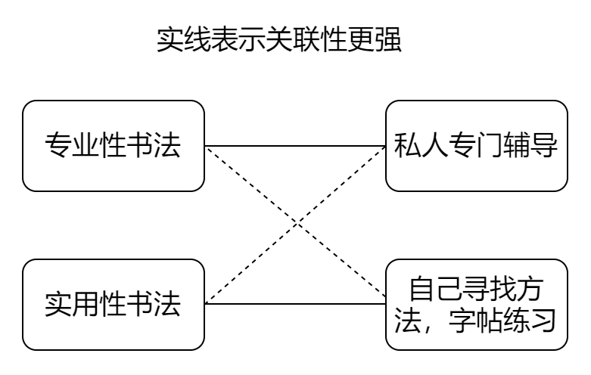

**图3.3.1 目前市场目的与手段关联性**

而对于练习实用性书法的人群，现在的方式都有些弊端。

1. 如果选择私人专门辅导，那么付出的时间、金钱、精力都要远远高于个人练习，对于练习实用性书法来说没有必要。
2. 如果选择个人练习，那么常见的解决思路有两种，一种是寻找网络上前辈的经验分享，比如知乎、豆瓣等，一种是自己寻找一种风格的字体，从头开始练。

对于第一种借鉴别人经验分享，在某些情况下是有一定效用的，但是往往这些方法都比较个性化，受幸存者偏差的影响，能够分享出来的方法一定是适合练字者本身的，但不一定适合其他人，于是就导致了市场上的方法参差不齐，我们一眼望过去也不知道如何选择，如何有效。

第二种方法是基于第一种，但是超于第一种的。我们知道练字需要持之以恒，不能急于求成，跟着字帖练字会比第一种靠谱很多。但是这种方法也暴露出很多弊端：1. 是否从头开始练习，效果固然会更好，但是代价也是更难坚持下去；2. 没有即时的反馈，即使能够坚持下去，但如果不进入积极思考寻求改变，会发现只是在练但进步却不明显，离开字帖发现还是老样子。练字本身就是挑战自我、突破自我的过程，此时如果有辅助工具相助，一定会更加有成就感与乐趣。

以上简单分析了一下目前练字的解决方案，而APP等电子辅助产品与设备大多是应用在自己的练习临摹阶段。于是我们对于目前市面上的练字类APP进行分析，分成了查询类与智能类两类。接下来依次进行分析。

对于查询类APP，目前做这一方面的APP有很多，比如：不厌书法、以观书法等（更详细的目录可见竞品分析），常见的思路是录入碑帖中的字在他们的数据库中，然后用户想查哪个字就去看看然后自己再进行临摹，对于临摹之后，大多数APP做的工作是进行两个字的比对，一般只是罗列出来让你自己比对，做的比较好的会是两个字做一个重叠图层，更方便观看。这一类APP不管是查询还是临摹对比，最终还是回归到了自己练习自己纠错的阶段，核心功能是查询功能。

对于智能类APP，比较典型的是方正习字。这款APP做的工作是选择特定的字之后可以在纸上书写然后拍照，自动分析跟你说明两个地方：某个笔画过长过短、某个笔画倾斜角度不对。经过一段时间的体验我们发现有以下问题，一是这款APP的智能分析只针对软笔书法的大约200个字，对于硬笔字和其他大部分软笔只有分享功能没有测评功能，二是它对于字的测评比较简单，基本每次都是一个模板替换其中笔画不一致的地方，提供的作用有限。

于是我们结合用户的需求与现在市场上不能解决的问题，开发出自己的APP。我们旨在填补市场上的空隙，在APP的人工智能提示下能够引导用户动脑，加速孵化过程，在实用性上拔得头筹。

我们深知，练字不能急于求成，练字的核心在于改变，贯穿着内心态度到实际执笔书写。

我们选择作为帮助用户改变的使者，学会分析，善于思维的加速。基于足够理性且逻辑化的大框架，遵守相对规则进行系统化训练，才能取得高效练字效果。我们要成为用户在前进道路上的良师益友，从而高质量的练字，快而不浮躁，静而寻求改变，在这一领域的市场中绽放光彩。

# 需求分析

## 数据需求

### 静态数据

静态数据，又称“横截面数据”，是指在运行过程中主要作为控制或参考用的数据,它们在很长的一段时间内不会变化，一般不随运行而变。在此，我们用到的静态数据主要分为以下两方面：

**表4.1.1-1 静态数据表**

|  |  |  |  |  |  |
| --- | --- | --- | --- | --- | --- |
|  | 名称 | 设置值 | 定义 | 格式 | 类型 |
| 服务器操作部分 | 模型地址 | /model_path/.. | 用于保存训练后的模型的地址 | String | String |
| sql | ‘select * from ...’ | 数据库操作的固有命令，用于直接处理信息 | String | String |
| finalPath | /image/../.. | 用于保存用户上传的图像信息 | String | String |
| …… |  |  |  |  |

### 动态数据

**表4.1.2-1 动态数据表**

|  |  |  |  |  |
| --- | --- | --- | --- | --- |
|  | 名称 | 定义 | 格式 | 类型 |
| 服务器操作部分 | 用户个人信息 | 用于保存用户个人设置及隐私信息 | struct | struct |
| 服务器流量 | 用于保存当日访问人数 | integer | integer |
| 用户字体分数 | 用于保存用户拍照字体历史得分数据 | double | double |
| 用户天梯分数 | 用于保存用户天梯得分数据 | String | String |
| …… |  |  |  |

### 数据词典

**表4.1.3-1 用户信息表**

|  |  |  |  |  |
| --- | --- | --- | --- | --- |
| 字段 | 描述 | 类型 | 允许空值 | 默认值 |
| id | 用户id | int(10) UNSIGNED | No |  |
| name | 用户名 | varchar(255) | No |  |
| email | 用户邮箱 | varchar(255) | No |  |
| email_verified_at | 邮箱验证时间 | timestamp | Yes |  |
| password | 用户密码 | varchar(255) | No |  |
| remember_token | 找回密码令牌 | varchar(100) | Yes |  |
| created_at | 创建时间 | timestamp | Yes |  |
| updated_at | 更新时间 | timestamp | Yes |  |
| avatar_url | 头像地址 | varchar(255) | No | /avatar/default_avatar.png' |
| phone | 手机号 | varchar(255) | No |  |
| birthday | 生日 | date | No | 1901-01-01' |
| gender | 性别 | tinyint(1) | No | 0 |
| structure | 用户字体布局得分 | int(11) | Yes |  |

表4.1.3-2 用户上传字体信息表

|  |  |  |  |  |
| --- | --- | --- | --- | --- |
| 字段 | 描述 | 类型 | 允许空值 | 默认值 |
| word_id | 字体id | int(10) UNSIGNED | No |  |
| user_id | 对应用户id | int(10) UNSIGNED | No |  |
| user_img_path | 用户字体图像存储 | varchar(255) | No |  |
| grade | 用户得分 | double | No | 0 |
| date | 字体得分日期 | date | No | 1901-01-01' |
| YB | 运笔得分 | int(11) | No | 0 |
| DX | 大小得分 | int(11) | No | 0 |
| JG | 结构得分 | int(11) | No | 0 |
| ZX | 中心得分 | int(11) | No | 0 |
| JD | 角度得分 | int(11) | No | 0 |
| style | 该字体风格 | int(11) | Yes |  |
| img_path | 标准字体图像存储 | varchar(255) | No |  |

表4.1.3-3 天梯信息表

|  |  |  |  |  |
| --- | --- | --- | --- | --- |
| 字段 | 描述 | 类型 | 允许空值 | 默认值 |
| user_id | 用户id | int(10) UNSIGNED | No |  |
| time | 赛季时间 | varchar(255) | No |  |
| point | 用户该赛季点数 | int(11) | No | 1200 |

表4.1.3-4找回密码表

|  |  |  |  |  |
| --- | --- | --- | --- | --- |
| 字段 | 描述 | 类型 | 允许空值 | 默认值 |
| email | 验证的邮箱 | varchar(255) | No |  |
| token | 找回密码令牌 | varchar(255) | No |  |
| created_at | 创建时间 | timestamp | Yes |  |

### 数据采集

数据采集工作分为公开数据采集和团队自研数据库采集。

目前已经采集到的公开数据有：

* 1. 中科大手写汉字数据集CASIA-HWDB
  2. 哈工大手写识别数据集HIT-OR3C
  3. 北邮脱机手写汉字数据集HCL2000

团队自研数据库目前已经初具规模，为此团队专门构建了简易标注客户端，正在通过网络爬虫和有偿人工标注等方式进行进一步扩充。

## 功能需求

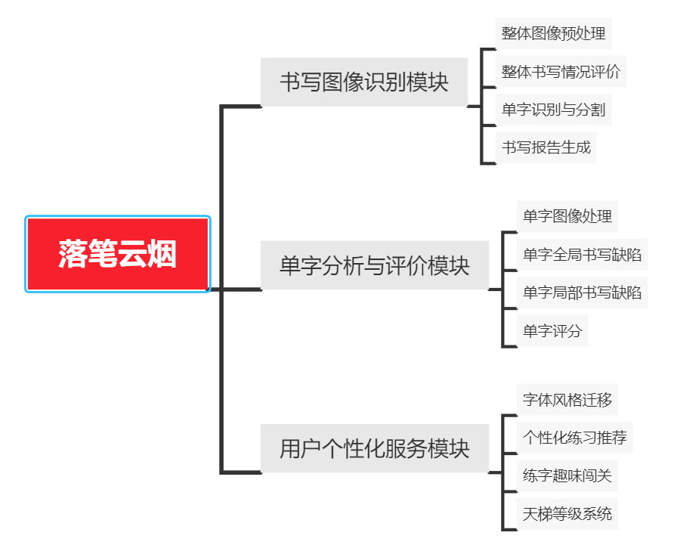

**图4.2.1 功能模块结构图**

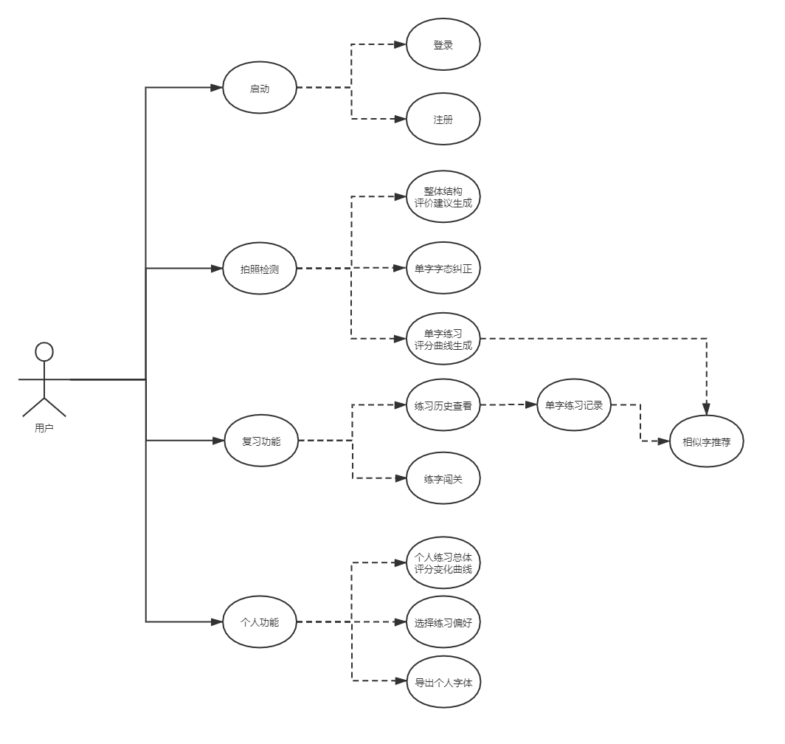

**图4.2.2 用例图**

### 书写图像识别功能模块

**表4.2-1 书写图像识别功能模块描述**

|  |  |  |  |
| --- | --- | --- | --- |
| 功能模块 | 功能 | 功能描述 | 优先级 |
| 书写图像识别模块 | 整体图像预处理 | 整体图像的处理，去除图像中的噪声，并做一定程度的图像增强。 | 6 |
| 整体书写情况评价 | 建立多维度评价模型，结合处理后的图像与识别出的单个字体进行多元化的总体情况反馈。 | 7 |
| 单字识别与分割 | 识别出图像中手写的字，忽略非手写的字，例如图像中包含的印刷字等。 | 6 |
| 书写报告生成 | 综合整体书写评价，使用自然语言处理技术生成使用户易于理解的书写报告。 | 4 |

**表4.2-2 整体图像预处理用例规约**

|  |  |
| --- | --- |
| 用例名称 | 整体图像预处理 |
| 功能简述 | 对用户上传的图像进行降噪与图像增强，为后续功能能做预处理。 |
| 用例编号 | LBYY.001 |
| 执行者 | LocalServer |
| 前置条件 | ① 手机拍摄的jpg照片  ② 照片小于20MB  ③ 有效文字分辨率至少为50px*50px  ④ 噪点低于阈值 |
| 后置条件 | 生成对于后续功能来说质量和成功率更高的jpg文件 |
| 涉众利益 | ① 整体书写评价：行与行之间有严格区分度，字与字之间有较高区分度  ② 单字分析与评价模块：字与字之间有严格区分度 |
| 基本路径 | ① 用户点击拍照评价模式  ② 选择现场拍照或者相册照片  ③ APP进行处理图片  ④ 如果图片合格，进入下一个功能模块 |
| 扩展路径 | ① 图片过大给予提示并退出  ② 分析过程中图片不满足分辨率分析要求给予提示并退出  ③ 图片干扰与噪点过多提示并退出 |
| 字段列表 | 图片存储格式、图片名称、用户token |
| 设计规则 | 抽离为单独模块，为后续模块提供接口 |
| 未解决的问题 | 不支持过于凌乱的字体和超过识别容量的纸张大小 |
| 备注 | 是其他步骤的基础，要权衡效果与鲁棒性；还要注意对用户的提醒方式要友善。 |

**表4.2-3 整体书写情况评价用例规约**

|  |  |
| --- | --- |
| 用例名称 | 整体书写情况评价 |
| 功能简述 | 经过上表的图像预处理后，建立多维度评价模型，生成此次评价数据向量。 |
| 用例编号 | LBYY.002 |
| 执行者 | MainServer |
| 前置条件 | ① 整体图像预处理生成的新图像文件  ② 下文所描述的单字书写数据 |
| 后置条件 | 生成与存储针对此图像数据的评价数据向量。 |
| 涉众利益 | ① 正确​生成用户的此次评价数据  ② 为报告生成提供准确的数据输入 |
| 基本路径 | 在​图像预处理完成后进行 |
| 扩展路径 | 无 |
| 字段列表 | 用户token、结果text与变量存储 |
| 设计规则 | 抽离为单独模块，能够独立实现对用户的评价输出 |
| 未解决的问题 | 数据量需要降维，做精度的妥协，为了后续给用户的报告生成提供足够快速的体验 |
| 备注 | 仅仅是做数据处理，不生成报告 |

**表4.2-4 单字识别与分割用例规约**

|  |  |
| --- | --- |
| 用例名称 | 单字识别与分割 |
| 功能简述 | 识别出图像中手写的字，减少干扰因素的影响 |
| 用例编号 | LBYY.003 |
| 执行者 | MainServer |
| 前置条件 | 整体图像预处理生成的新图像文件 |
| 后置条件 | 将单字各项数据存储到本次评价的数据结构中，为第二模块单字评价模块做高质量的输入 |
| 涉众利益 | 第二模块单字评价算法需要足够质量和预处理后的单字模型 |
| 基本路径 | 在​图像预处理完成后进行 |
| 扩展路径 | 识别率过低则停止 |
| 字段列表 | 单字数据结构存储 |
| 设计规则 | 抽离为单独模块、标准算法模型 |
| 未解决的问题 | 受算力支持，需要妥协识别率，做时间与效果的权衡 |
| 备注 | 此用例优先级高，算法方面比较有难度 |

**表4.2-5 书写报告生成用例规约**

|  |  |
| --- | --- |
| 用例名称 | 书写报告生成 |
| 功能简述 | 综合整体书写评价，使用自然语言处理技术生成使用户易于理解的书写报告。 |
| 用例编号 | LBYY.004 |
| 执行者 | MainServer |
| 前置条件 | ① 用户画像数据  ② 整体书写评价所给的数据向量 |
| 后置条件 | 将报告结果输出一份，存储一份与用户相关联的历史记录 |
| 涉众利益 | ① 用户：能够正确显示自己的不足、有建设性建议  ② 用户模块：生成有用的可以完善用户画像的数据，包括评分 |
| 基本路径 | ① 得到书写评价处理的数据  ② 生成报告 |
| 扩展路径 | 生成时间过长给予用户提示是否继续等待，如果超过一定时间强行终止 |
| 字段列表 | 报告生成输出接口对象 |
| 设计规则 | 抽离为单独模块、标准算法模型 |
| 未解决的问题 | 受算力支持，需要妥协时间与效果的权衡 |
| 备注 | NLP处理，避免反馈模板化，导致对用户的无效反馈 |

### 单字分析与评价功能模块

**表4.2-6 单字分析与评价功能模块描述**

|  |  |  |  |
| --- | --- | --- | --- |
| 功能模块 | 功能 | 功能描述 | 优先级 |
| 单字分析与评价模块 | 单字图像处理 | 针对单字进行精细化处理，包括处理走样、分辨率等。去除字体图像的噪声，并做一定的图像增强，方便后续流程的处理。 | 7 |
| 单字全局书写缺陷检测 | 需要识别出用户书写的字体中的结构问题与总体问题，并以易于理解和接受的方式反馈给用户。 | 8 |
| 单字局部书写缺陷检测 | 需要识别出用户书写的字体中可能存在的局部书写缺陷，例如部分笔画的问题，并将结果以易于理解的方式反馈给用户。 | 7 |
| 单字评分 | 对用户书写的字体给出合理的评价，用户书写的字体可能有自己的风格，需要一个灵活的模型给出合理的评分。 | 6 |

**表4.2-7 单字图像处理用例规约**

|  |  |
| --- | --- |
| 用例名称 | 单字图像处理 |
| 功能简述 | 对单字图像进行进一步处理，去除整体噪声，进行局部增强等。 |
| 用例编号 | LBYY.005 |
| 执行者 | LocalServer |
| 前置条件 | ① 用户提供正确的文字图像  ② 单字图像分割完毕 |
| 后置条件 | 输入图像以灰度矩阵形式传入后续模块 |
| 涉众利益 | ① 用户：可以通过直接拍照的方式上传单字信息  ② 单字全局与局部书写缺陷检测模块：获得合适的输入字段 |
| 基本路径 | 用户用过拍照或从相册选择图片的方式上传图像 |
| 扩展路径 | 若图像中不包含分割好的汉字，则提醒用户重新上传 |
| 字段列表 | 图像是否合法，灰度矩阵 |
| 设计规则 | 预处理模块 |
| 未解决的问题 | 由于算法限制，不可避免导致有噪声点的直线变弯以及笔划交叉或分叉位置产生少许畸变的问题 |
| 备注 | 该部分算法基于笔画趋势分析的二值化方法，更适应使用场景。 |

**表4.2-8 单字全局书写缺陷检测用例规约**

|  |  |
| --- | --- |
| 用例名称 | 单字全局书写缺陷检测 |
| 功能简述 | 识别出用户书写的单字中存在的结构性问题检测 |
| 用例编号 | LBYY.006 |
| 执行者 | MainServer |
| 前置条件 | ① 单字图像处理完毕  ② 用户选择需要进行检测的单字 |
| 后置条件 | 结果将通过反馈路径反馈给用户 |
| 涉众利益 | ① 用户：希望获得单字的结构性缺陷，并获得特定指导  ② 评分模块：获得来自单字的结构性参考数据 |
| 基本路径 | ① 单字图像处理完成后进行  ② 反馈处理数据给前端进行渐变可视化 |
| 扩展路径 | 无法识别出文字时提醒用户重新上传图像 |
| 字段列表 | 单字结构性缺陷Box信息 |
| 设计规则 | 单独模块 |
| 未解决的问题 | 不支持识别草书、行书等章法灵活的字体 |
| 备注 | 该部分算法基于De-CNN等模型 |

**表4.2-9 单字局部书写缺陷检测用例规约**

|  |  |
| --- | --- |
| 用例名称 | 单字局部书写缺陷检测 |
| 功能简述 | 识别出用户书写的单字中存在的局部问题，如笔画形状问题 |
| 用例编号 | LBYY.007 |
| 执行者 | MainServer |
| 前置条件 | ① 单字图像处理完毕  ② 用户选择需要进行检测的单字 |
| 后置条件 | 结果将通过反馈路径反馈给用户 |
| 涉众利益 | ① 用户：希望获得单字的局部缺陷，并获得特定指导  ② 评分模块：获得来自单字的局部性参考数据 |
| 基本路径 | ① 单字图像处理完成后进行  ② 反馈处理数据给前端进行路径高亮可视化 |
| 扩展路径 | 无法识别出文字时提醒用户重新上传图像 |
| 字段列表 | 单字局部性缺陷像素信息 |
| 设计规则 | 单独模块 |
| 未解决的问题 | 不支持识别草书、行书等章法灵活的字体 |
| 备注 | 该部分算法基于Fast R-CNN等模型 |

**表4.2-10 单字评分用例规约**

|  |  |
| --- | --- |
| 用例名称 | 单字评分 |
| 功能简述 | 对于用户选择的单字进行横向综合评分，并给出指导性建议 |
| 用例编号 | LBYY.008 |
| 执行者 | MainServer |
| 前置条件 | ① 整体、单字图像处理完毕  ② 用户选择需要进行检测的单字  ③ 单字局部于全局检测进行完毕  ④ 整体书写报告生成完毕 |
| 后置条件 | ① 反馈结果数据给用户  ② 结果将记录在用户的书写历史数据库中 |
| 涉众利益 | 用户希望获得单字的综合评分 |
| 基本路径 | ① 单字图像处理、整体及局部缺陷检测完成后进行  ② 反馈处理数据给前端用于书写报告生成动态曲线 |
| 扩展路径 | ① 无法识别出文字时提醒用户重新上传图像  ② 进行该字的相似性易错推荐 |
| 字段列表 | 单字美观度综合性评分 |
| 设计规则 | 单独模块 |
| 未解决的问题 | 由于美观度含有较多的主观因素影响，因此评分准确度取决于数据集大小；目前数据集尚未覆盖所有汉字。 |
| 备注 | 该部分算法基于ResNet等模型 |

### 用户个性化服务功能模块

**表4.2-11 用户个性化服务模块描述**

|  |  |  |  |
| --- | --- | --- | --- |
| 功能模块 | 功能 | 功能描述 | 优先级 |
| 用户个性化服务模块 | 字体风格迁移 | 根据书写特征生成用户专属字体文件，以用户的历史书写的字体风格数据为基础，迁移生成个人字体库。 | 3 |
| 个性化练习推荐 | 根据书写历史推荐练习内容及相似字体，需要根据用户之间以及单字的相似度来动态计算推荐群及信任子群，同时需要考虑解决冷启动问题。 | 6 |
| 练字趣味闯关 | 使用前述功能接口组合，设计闯关系统，增强APP的趣味性。 | 1 |
| 天梯等级系统 | 设计适合于此项目的等级系统，目的是给予用户正反馈和一定的激励。 | 2 |

**表4.2-12 字体风格迁移用例规约**

|  |  |
| --- | --- |
| 用例名称 | 单字评分 |
| 功能简述 | 根据用户书写历史数据迁移生成用户的个人风格字体文件 |
| 用例编号 | LBYY.009 |
| 执行者 | MainServer |
| 前置条件 | 用户上传处理超过N个汉字 |
| 后置条件 | 通过生成迁移风格字体文件，存储在用户存储器中或生成分享链接 |
| 涉众利益 | 用户希望获得带有个人风格的手写字体 |
| 基本路径 | ① 用户使用App处理一定数量的个人手写文字  ② 根据用户的手写历史数据，基于基本文字库进行汉字字体风格的迁移  ③ 生成字体文件并保存再手机存储器或生成文件分享链接 |
| 扩展路径 | ① 累计历史数据不足以进行风格迁移时，提醒用户  ② 存储空间不足时，提醒用户 |
| 字段列表 | 迁移后生成的个人风格字体文件 |
| 设计规则 | 单独模块 |
| 未解决的问题 | 由于风格迁移模型需要一定的数据作为输入，因此在用户使用App次数较少时难以获取到足够数据支撑迁移。 |
| 备注 | 该部分算法基于SelectorGAN等模型，适用于汉字生成的使用场景 |

**表4.2-13 个性化练习推荐用例规约**

|  |  |
| --- | --- |
| 用例名称 | 单字评分 |
| 功能简述 | 根据书写历史推荐练习内容及相似字体供用户进行练习 |
| 用例编号 | LBYY.010 |
| 执行者 | MainServer |
| 前置条件 | ① 用户上传处理过一定数量的汉字  ② 用户上传处理汉字数量不足时采用冷启动方法 |
| 后置条件 | 将相似度排名前五的汉字加入到推荐列表 |
| 涉众利益 | 用户希望找到相似易错字进行针对性练习 |
| 基本路径 | ① 用户查看单字检测历史记录时进行推荐  ② 用户进行单字检测完毕时进行推荐 |
| 扩展路径 | 无 |
| 字段列表 | 相似度排名前五的汉字编号 |
| 设计规则 | 单独模块 |
| 未解决的问题 | 受算法制约，用户使用App次数较少时冷启动的推荐效果相对较差。 |
| 备注 | 该部分基于不确定近邻的协同过滤算法，实际使用效果应当是“越用越准” |

**表4.2-14 练字趣味闯关用例规约**

|  |  |
| --- | --- |
| 用例名称 | 练字趣味闯关 |
| 功能简述 | 通过选取不同难度水平的字组成一套闯关系统，提升练字的趣味性 |
| 用例编号 | LBYY.011 |
| 执行者 | MainServer |
| 前置条件 | 用户对于此模块的历史记录与存档 |
| 后置条件 | 存储用户的闯关结果，通关成就 |
| 涉众利益 | ① 用户从中获得乐趣、愿意使用  ② 服务器获得用户数据，更好的提供个性化服务 |
| 基本路径 | ① 用户选择与点击此模块  ② 退出自动保存 |
| 扩展路径 | 闯关​失败，给予安慰 |
| 字段列表 | 用户进度记录、成就值 |
| 设计规则 | 单独模块 |
| 未解决的问题 | 鉴于优先级较低，未详细做美工等更符合游戏特性的工作 |
| 备注 | 难度设计递增，要通过额外的函数来计算 |

**表4.2-14 天梯等级系统用例规约**

|  |  |
| --- | --- |
| 用例名称 | 天梯等级系统 |
| 功能简述 | 设计适合于此项目的等级系统，目的是给予用户正反馈和一定的激励。 |
| 用例编号 | LBYY.012 |
| 执行者 | MainServer |
| 前置条件 | 用户​所有数据 |
| 后置条件 | 生成​等级与段位 |
| 涉众利益 | 用户希望看到自己的水平如何和是否有长进 |
| 基本路径 | 个人​中心后台计算，实时显示 |
| 扩展路径 | ​初始为1级，暂无满级 |
| 字段列表 | 等级字段 |
| 设计规则 | 单独模块 |
| 未解决的问题 | 无 |
| 备注 | 从用户的角度出发，围绕能够给用户起激励作用而设计，前端需要做得美观 |

## 性能需求

### 时间特性

**表4.3.1-1响应时间表**

|  |  |  |
| --- | --- | --- |
| 页面 | 路由 | 时间需求 |
| 首页 | /index | 少于30ms |
| 拍照评字 | /take_word | 少于100ms |
| 发现 | /discover | 少于30ms |
| 复习 | /review | 少于100ms |
| 个人报告 | /report | 少于100ms |
| 个人通知 | /notification | 少于50ms |

### 适应性

落笔云烟应该具有适应能力包括以下几个方面：

1.操作方式：落笔云烟的用户群体主要分两大类，一类是时间较为零散的学生党、上班族，落笔云烟的操作方式需要尽可能地简单，能够为其快速指出字体不足之处。另一类是书法的爱好者，需要依据其个性化的字体优化方向，给予较为专业的练习推荐。

2.运行环境：落笔云烟最终呈现形式为一款Android移动端的应用，因此需要在各类基于Android的移动设备上运行无误。

## 界面需求

初版原型设计低保真模型截图：

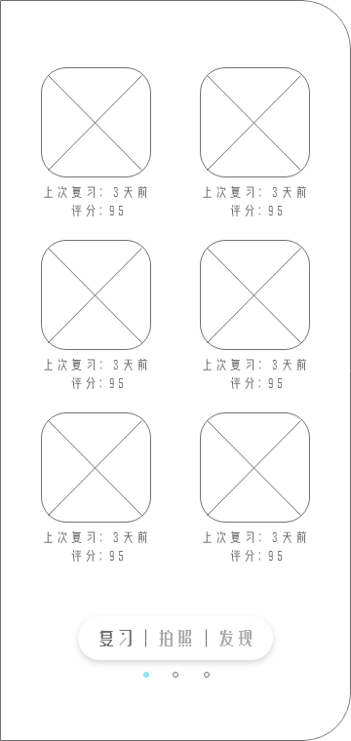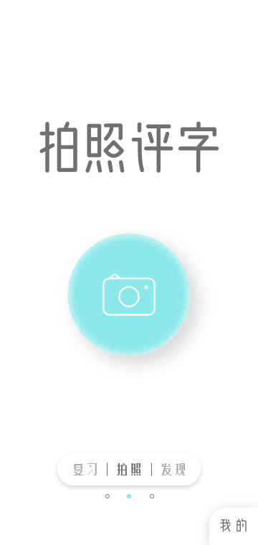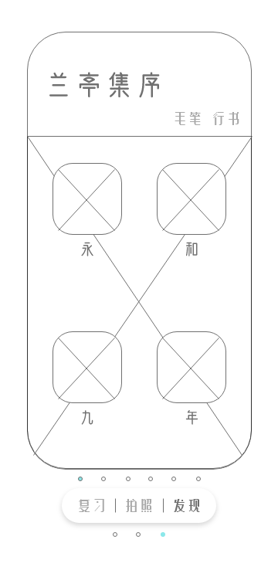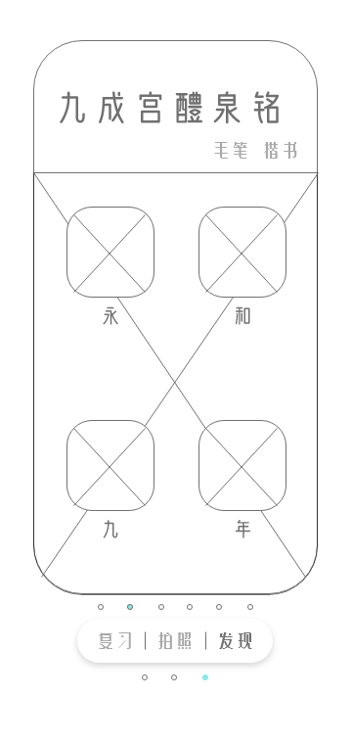

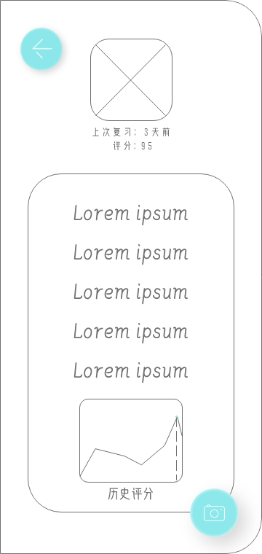

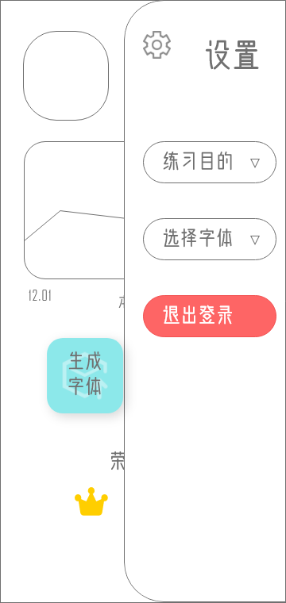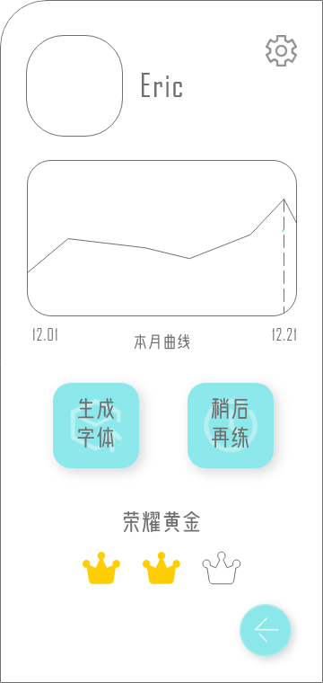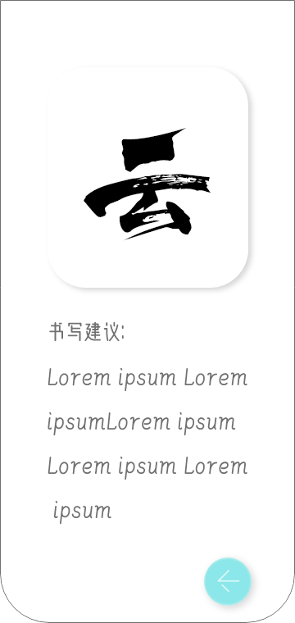

## 接口需求

### 硬件接口

无

### 软件接口

AIUnit提供了文本框识别的业务，根据本项目在手写字识别任务上的需求，可以使用AIUnit提供的文本框识别业务来识别手写字的文本框，减少服务器运行压力，有效利用手机端计算资源。

## 其他需求

**可维护性**

系统的可维护性是衡量一个系统的可修复(恢复)性和可改进性的难易程度。

落笔云烟的可修复性主要体现在下面几个方面：

1. 数据库的可恢复性：我们将使用另一台服务器作为数据库的备份，并且使用了cron的任务调度，每天会定时将数据库文件数据备份到另一台服务器。
2. 完善的日志系统：Flask轻量级框架可以实现完善的日志系统，落笔云烟利用了这一特性，会实时记录应用的运行日志，方便日后对于系统的维护。

**可改进性**

落笔云烟的可改进性体现在以下几个方面：

1. 技术的可改进性：落笔云烟的主要功能（图像分割、字体打分等）结合了人工智能技术，人工智能相关技术的进步对于落笔云烟效果的提升具有很大帮助。
2. 功能的可改进性：落笔云烟的相关功能可以更具针对性地为某些独特的字体爱好者进行私人定制，大规模训练某一单一字体，以保证提供给意图练习该字体的用户更加有针对性的指导。

# 概要设计

## 处理流程

## 总体结构设计

## 功能设计

## 用户界面设计

## 数据结构设计

## 接口设计

### 外部接口

### 内部接口

## 错误/异常处理设计

### 错误/异常输出信息

### 错误/异常处理对策

## 系统配置策略

## 系统部署方案

## 其他相关技术与方案

# 数据库设计

# 手机端侧部署设计

## 手机环境需求

## 调用AI Unit能力接口设计（可选）

## AI Boost端侧模型加速设计（可选）

# 详细设计

## **功能模块

### 功能描述

### 性能描述

### 输入

### 输出

### 程序逻辑

### 限制条件

## **功能模块